附件三：

**网上申报**

阅读并同意申报协议

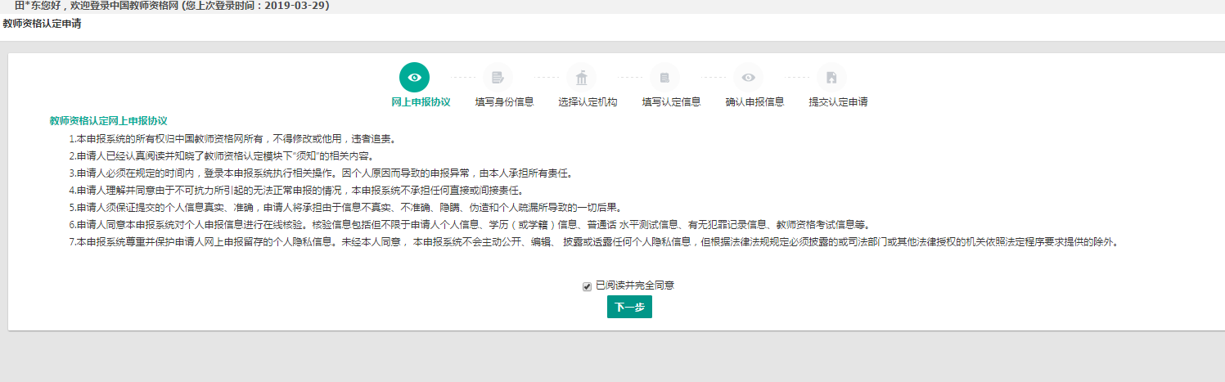

**填写身份信息**

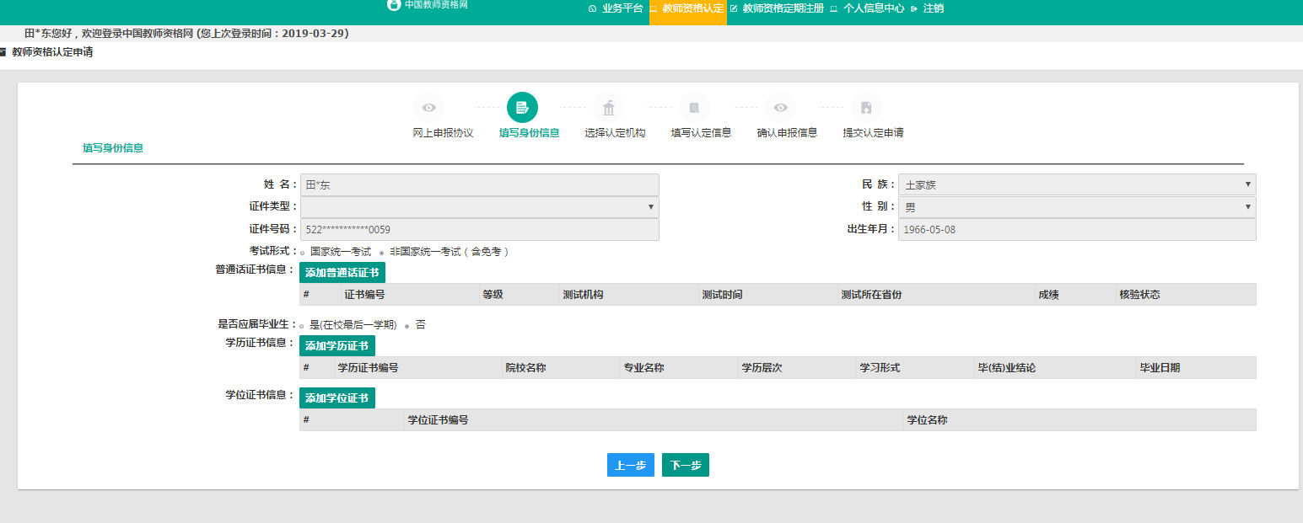

**选择认定机构和现场确认点**

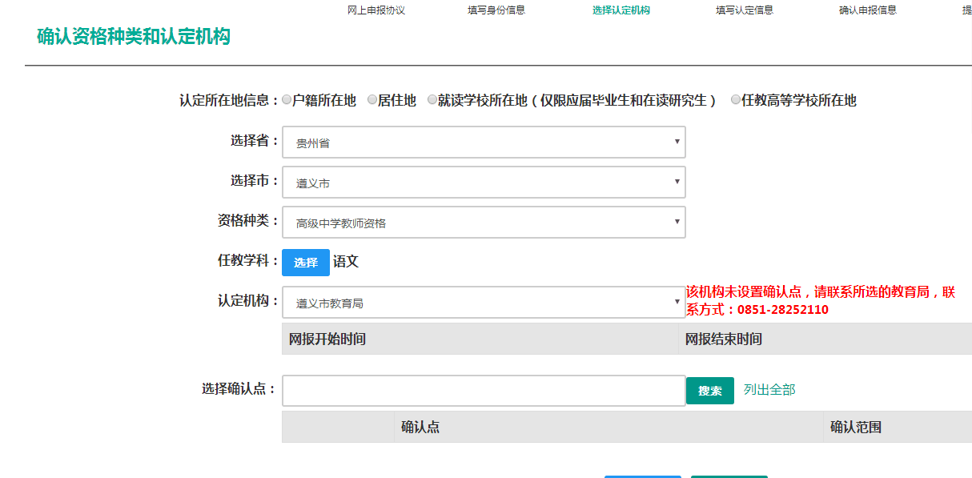

**选择现场确认点**

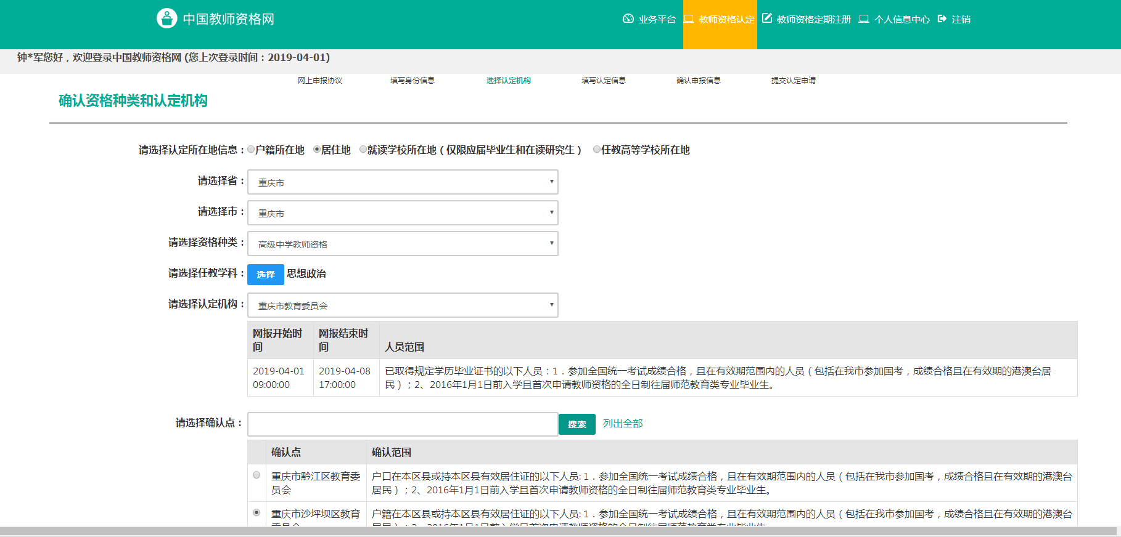

**填写申报信息，上传照片、上传承诺书、填写个人简历**

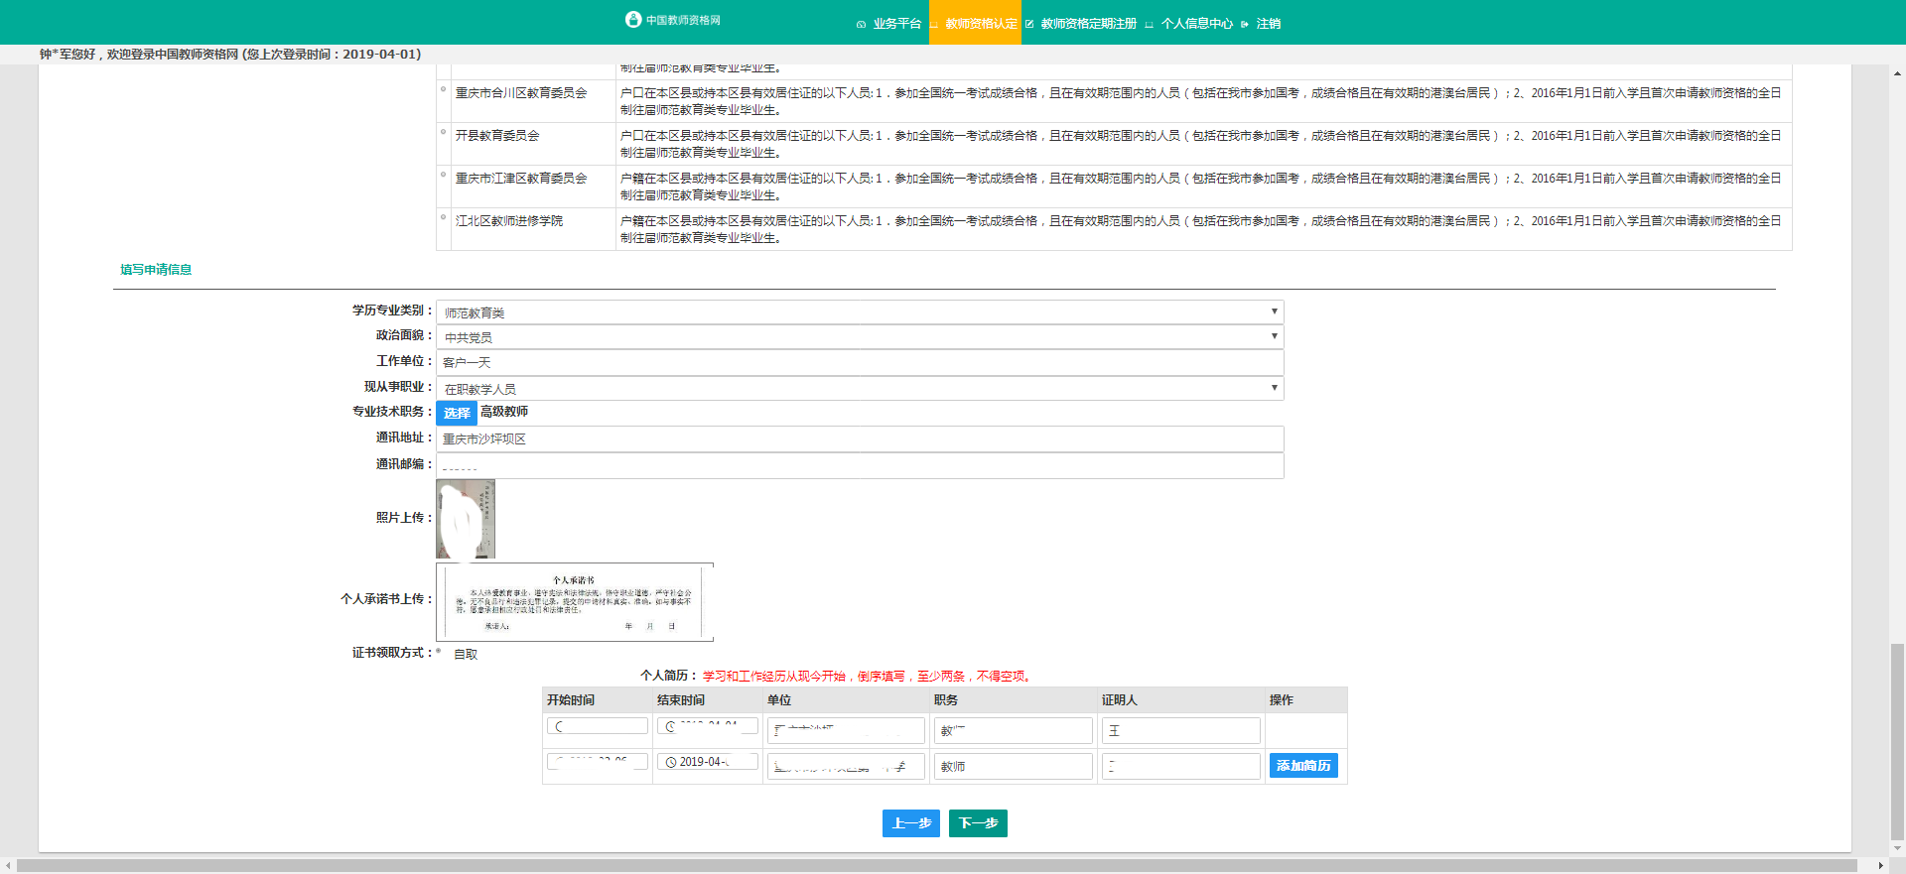

**个人承诺书**



**确认申报信息**

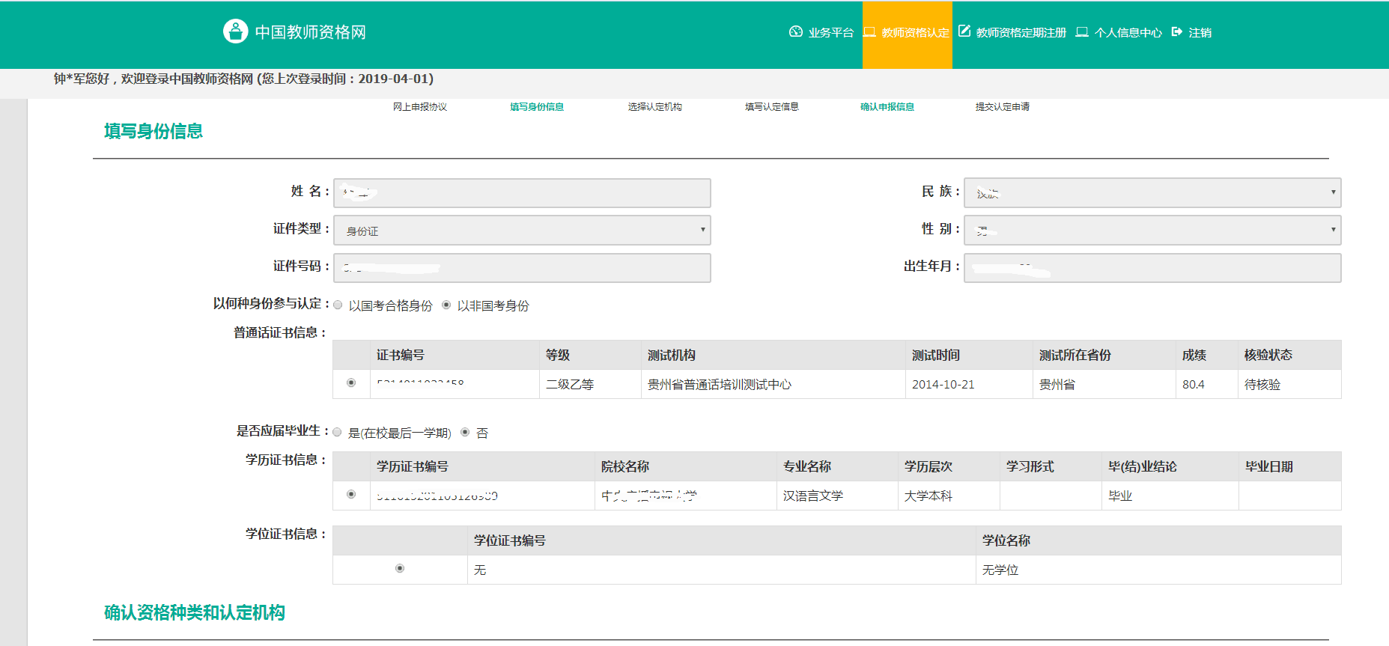

**提交认定申请**

